

国家知识产权局专利局
在线业务办理平台用户手册
（外观设计专利申请业务升级）

2019年5月

目 录
版本说明 2
目 录 3
1 系统背景 3
2 系统概述 3
3 操作说明 4
3.1 外观新申请办理 4
3.1.1 外观专利请求书 4
3.1.2 外观设计图片或照片 5
3.1.3 外观设计简要说明 7
3.2 意见陈述/补正 10
3.2.1 答复审查意见 10
3.2.2 答复补正 11
3.2.3 主动提出修改（意见陈述和补正主动） 12

系统背景

系统概述
随着我国创新能力和创新水平的不断提高，包括外观设计专利申请在内的我国专利申请量保持快速增长态势。然而，外观设计专利申请一直存在着简要说明填写不规范，审查工作中对数据的利用识别率低等问题。为了满足社会公众对外观设计专利审查工作提出的要求，提高电子申请文件的规范性，进一步提高审查质量和审查效率，国家知识产权局于近期开发了外观设计专利智能辅助审查系统，同时升级了在线业务办理平台。本手册将升级后提交外观设计专利电子申请方面的业务调整和操作变化说明如下（如无特别说明，本手册中后续提到的专利申请均指外观设计专利电子申请）：

操作说明

外观新申请办理
在使用在线业务办理平台进行新申请文件以及中间文件的提交，或者答复通知书时均有变化，主要表现在如下几个方面：
在进行新申请文件编辑时，同样采用了引导式填写，用户需要按照外观设计专利请求书、外观设计图片或照片、外观设计简要说明的顺序依次进行编辑并保存，具体如下：

外观专利请求书
1、编辑“使用外观设计的产品名称”。填写时，系统会自动列出与填写内容相似的20条产品名称供选择，也可以直接填写。如图1所示。
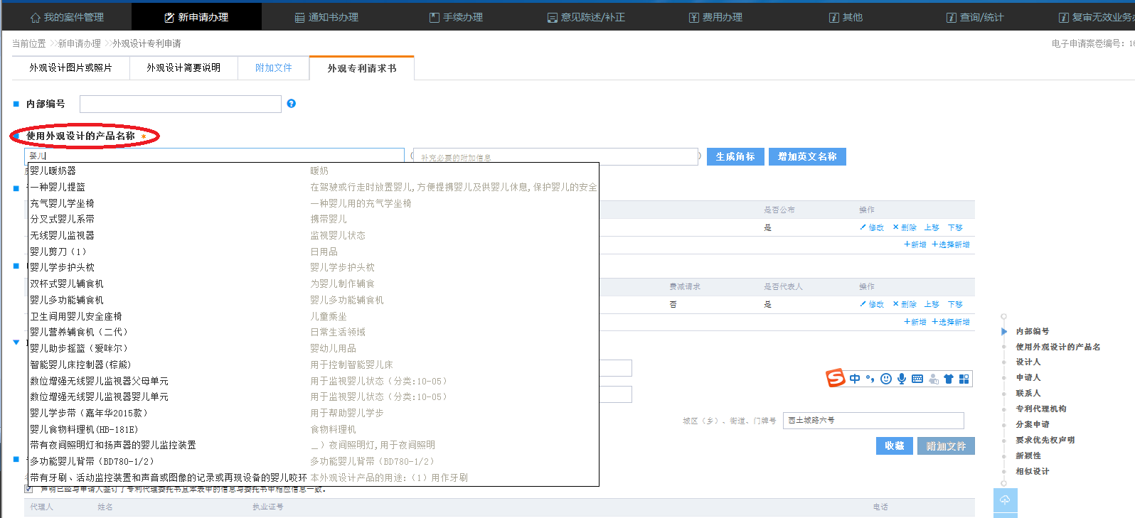
图 1
2、编辑 “相似设计”、“成套产品”。如该外观设计申请包含两项或两项以上相似设计的图片或照片，需在“相似设计”后勾选，并填写其所包含的项数，项数需与外观设计图片或照片中保持一致；如该外观设计申请包含成套产品的图片或照片，需在“成套产品”后勾选，并填写其所包含的项数，项数需与外观设计图片或照片中保持一致。“相似设计”和“成套产品”不可同时选择。如图2所示。
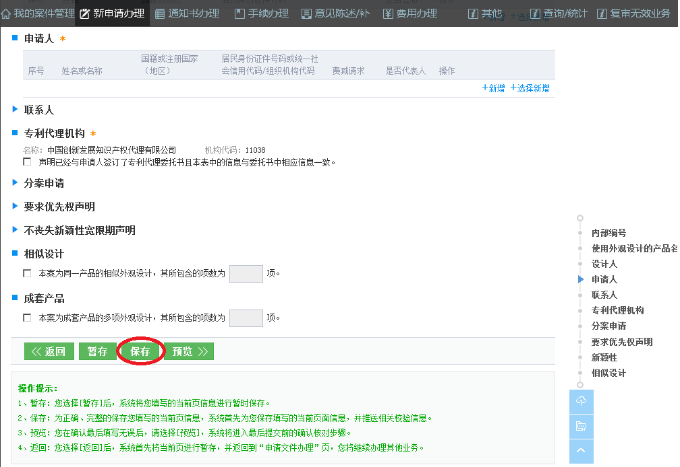图 2
3、继续将外观设计专利请求书的其它必要信息填写完毕后保存。

外观设计图片或照片
1、图片或照片添加有两种方法:批量图片和单张图片
图片或照片支持上传图片格式为JPG图片，图片最大尺寸16.5cm*24.5cm。
(1) IE10以上（含）的浏览器使用【批量上传】，点击【批量上传】可将本地存放路径下的图片选取多张上传至下面待整理区域里，将图片拖到九宫格里的相应位置，完成后视图名称会自动更新成九宫格里显示的视图名称。单张上传可点击九宫格中的“+”进行单张上传。如图3、图4示。
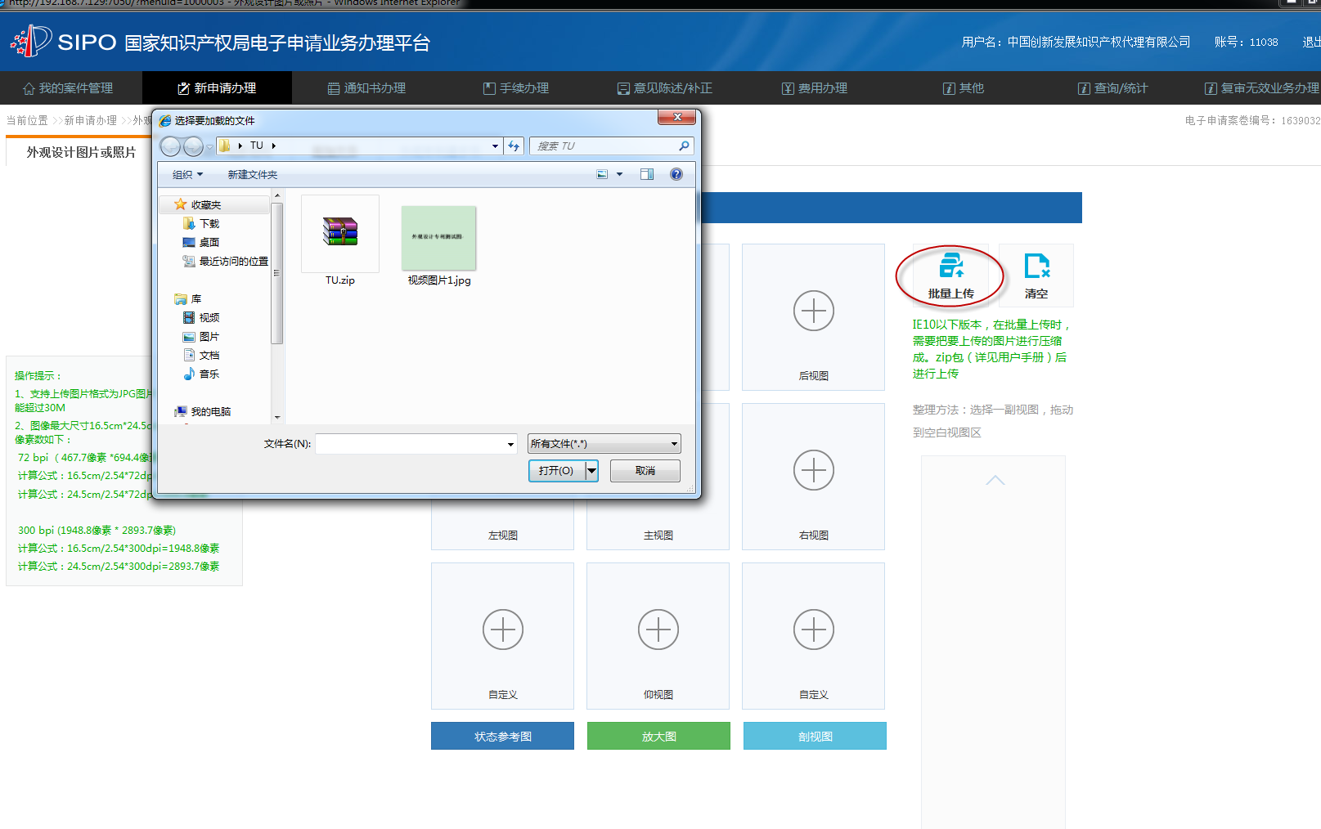
图 3

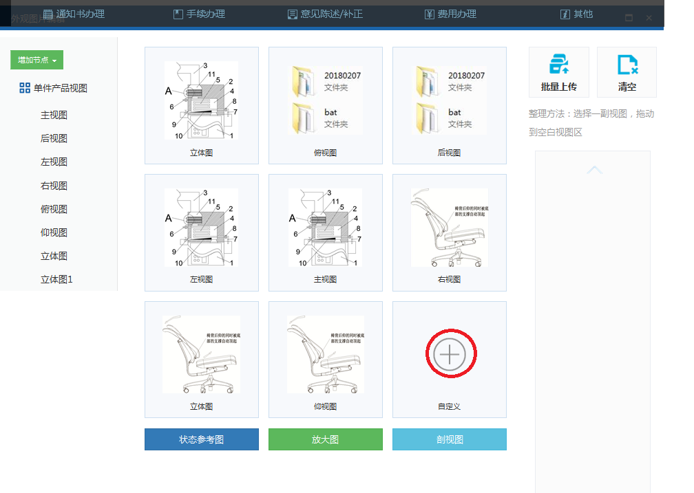
图 4
（2）IE10以下的的浏览器使用【批量上传】，需要在本地把需要上传的图片压缩zip包后进行上传，(本地制作图片zip包参照图5、图6)上传后图片会显示在下面的待整理区域，将图片拖到九宫格里的相应位置，完成后视图名称会自动更新成九宫格里显示的视图名称。单张上传可点击九宫格中的“+”进行单张上传。如图7、图8示。
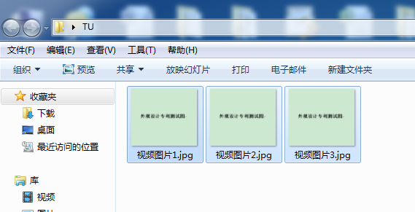
图 5
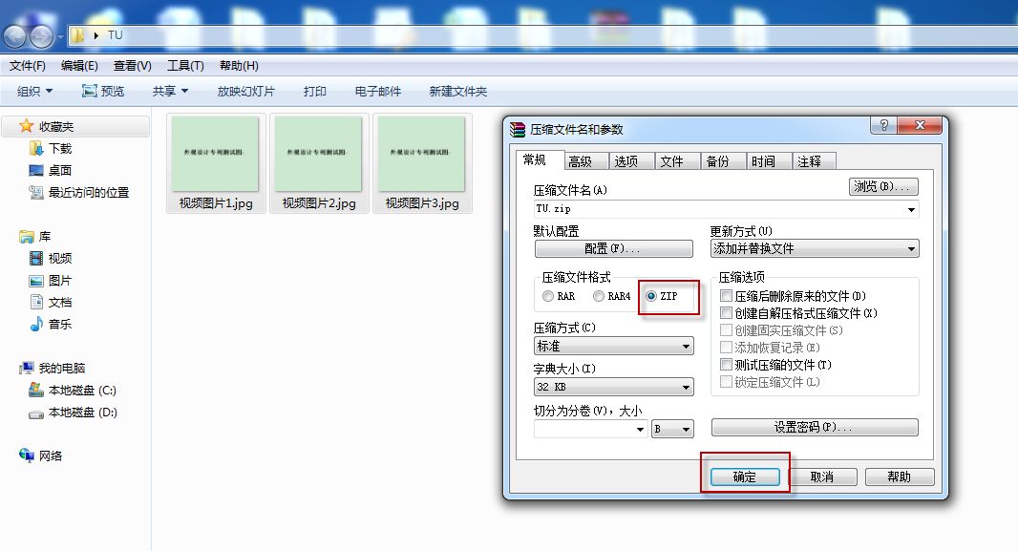
图 6
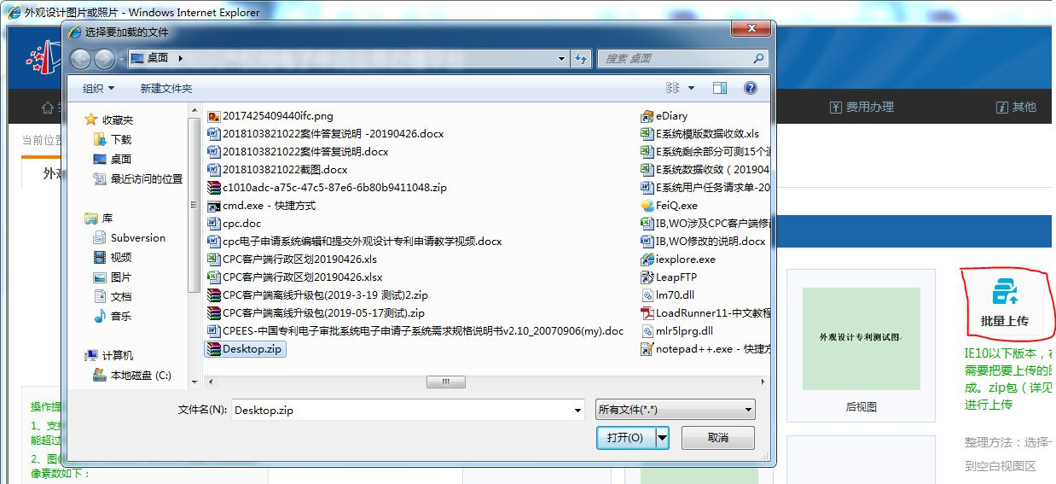
图 7-1

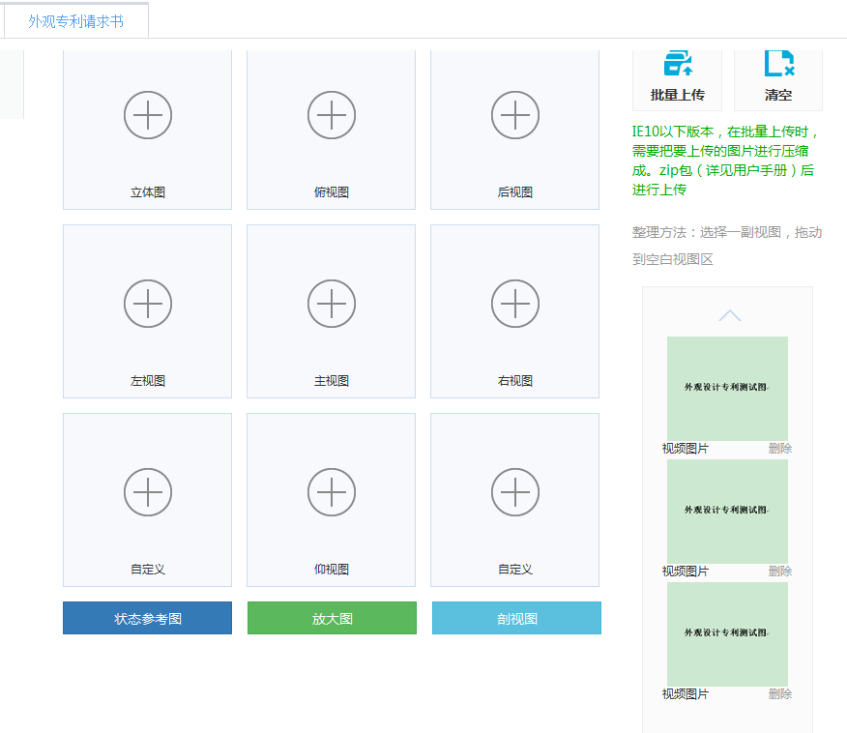
图 7-2

图 8
2、自定义视图的名称可修改，名称范围：主视图、后视图、左视图、右视图、俯视图、仰视图、立体图、状态图、参考图、展开图、剖面图、剖视图、变化图、分解图、放大图。如果通过修改自定义名称添加了重复命名的视图，会在左侧节点下自动按顺序编号，如图7-1,图7-2所示。主视图、后视图、左视图、右视图、俯视图、仰视图的视图名称不能重复。
3、如有相似设计或成套产品，可以在左侧【增加节点】中【增加相似设计】或【增加套件】，之后还可以【增加组件】。如图9所示。

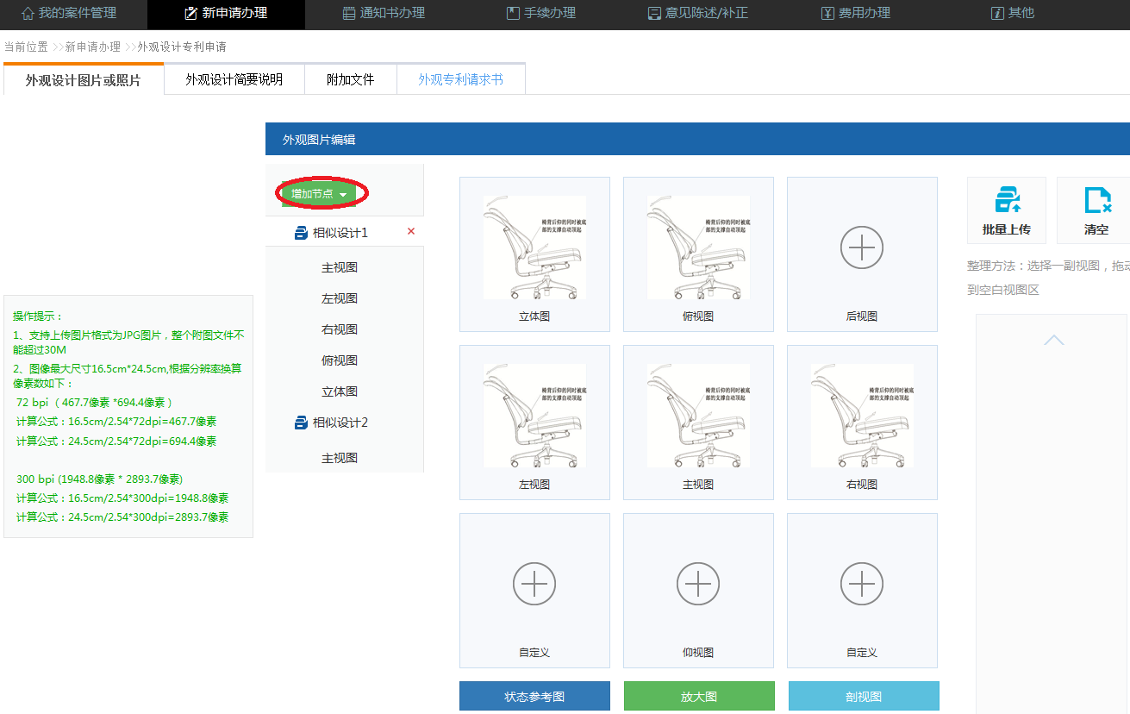图 9

外观设计简要说明
1、“本外观设计产品的名称” 与外观设计专利请求书中产品名称自动同步，如产品名称是在系统提供的下拉列表里选择的，则将自动代入“使用外观设计的产品用途”，否则需要用户自行填写。如图8所示。
2、“使用外观设计的产品设计要点”需要在四项中选择一项，其中“在于以下要素或要素结合”选项不可只选择“色彩”一项，如果选择了“色彩”会连同“其他设计说明”的“请求保护的外观设计包含色彩”一起选择。如图10所示。

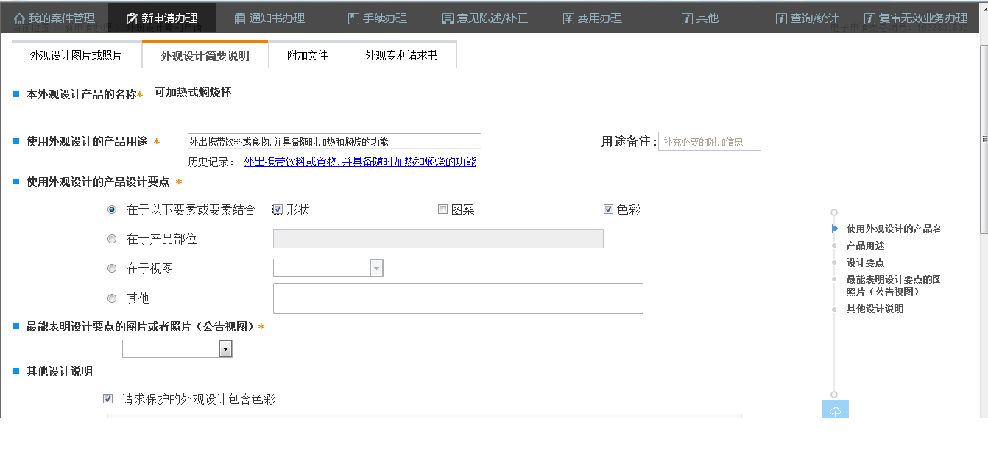图 10

3、“最能表明设计要点的图片或者照片（公告视图）”为必选项，下拉菜单中显示外观设计图片或照片里添加的所有视图名称供选择。如图11所示。
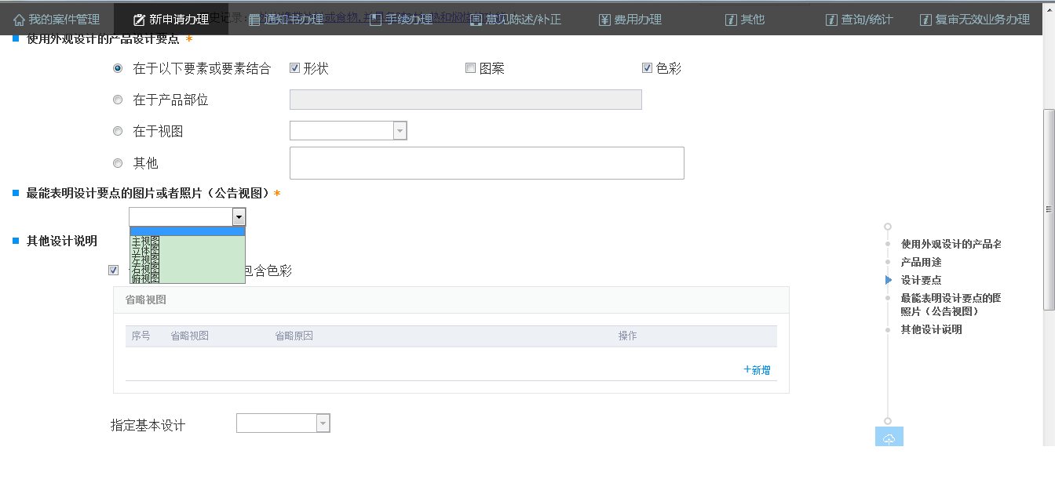图 11
4、“其他设计说明”：点击【新增】可添加省略的视图并写明省略原因，省略视图名称不可与外观设计图片或照片里的视图名称重复，填写完成后点击【保存】。如图12所示。
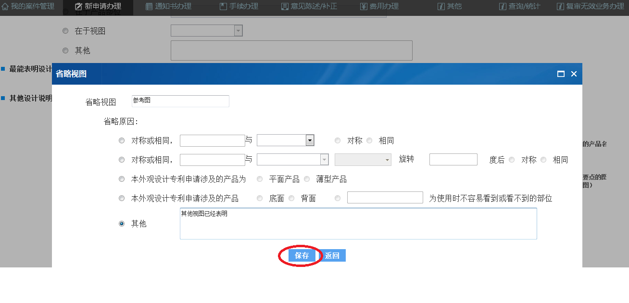图 12
5、“指定基本设计”：外观设计请求书和图片或照片中有多项“相似设计”时需要指定基本设计为哪一项，在下拉列表中进行选择。如图13所示。
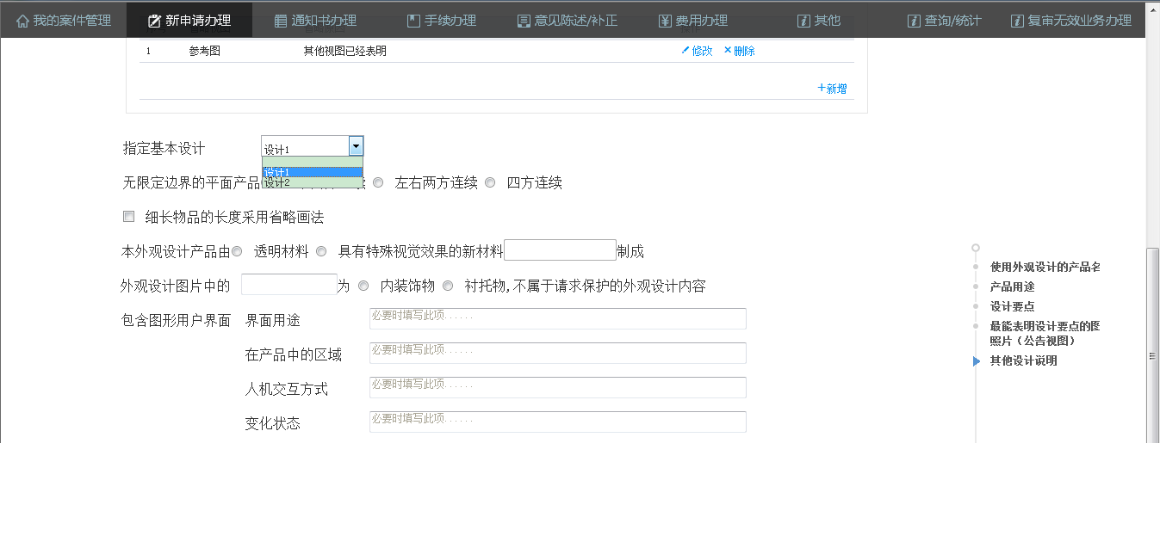图 13
6、“包含图形用户界面”：如为GUI产品或产品名称包含关键字“界面/用途/用于/具有”，或“包含图形用户界面”中填写了任意一项内容，则都需要填写“界面用途”。其他项可根据需要选择或填写。如图14所示。
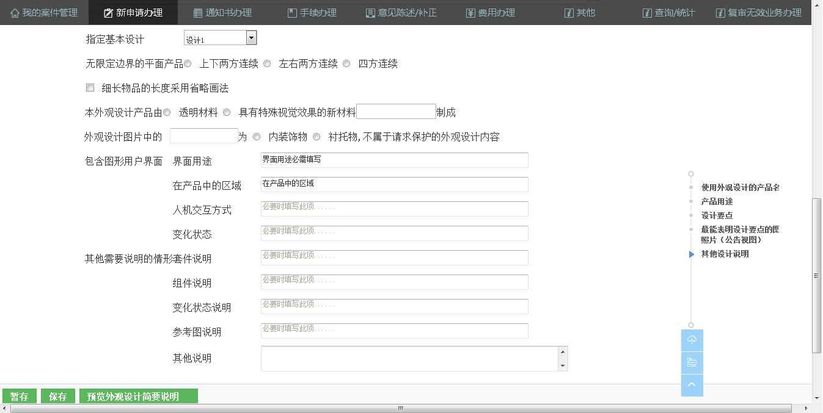图 14
7、页面填写完成后点击“预览外观设计简要说明”，将自动合成以上填写内容为完整的简要说明。

意见陈述/补正

答复审查意见
1、选择页面上方【意见陈述/补正】，选择左侧【答复审查意见】，输入申请号后点【查询】进入业务办理，可编辑“陈述的意见”内容，如图15所示。不可直接插入图片，如需插入图片可通过下方的【附加文件】上传附件，如图16示。
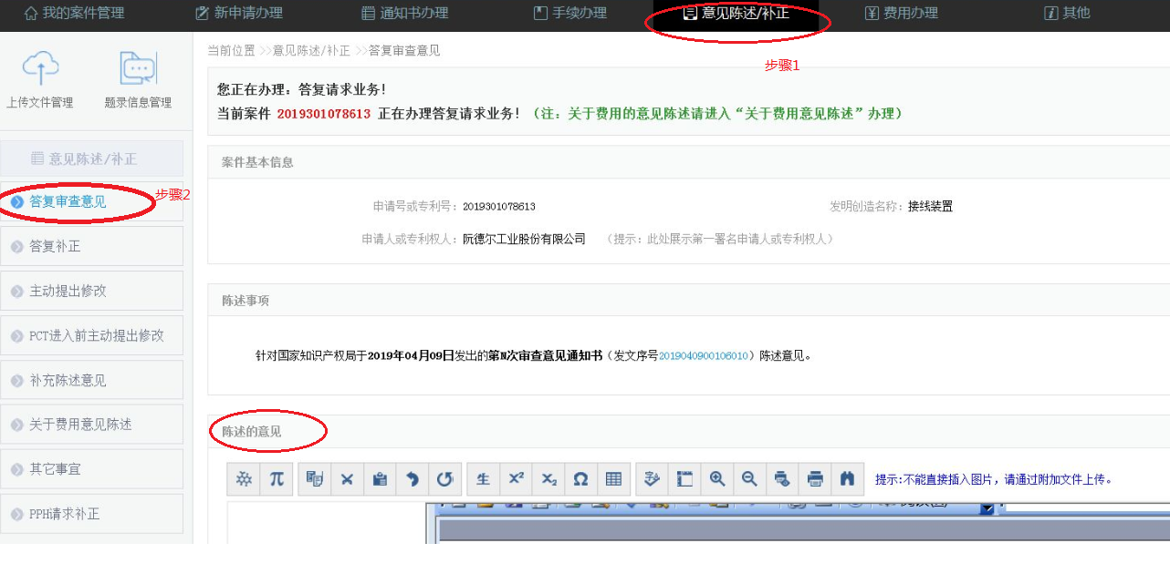图 15
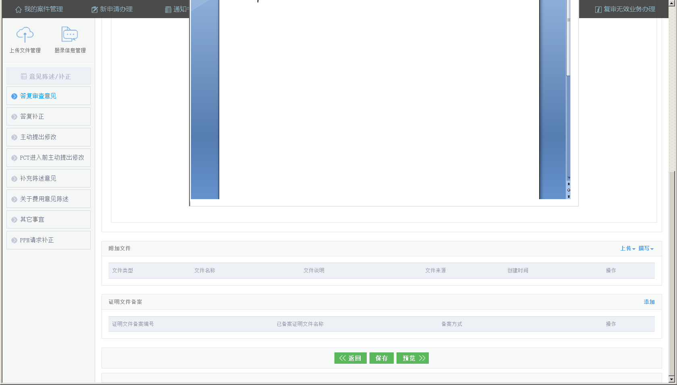图 16

答复补正
1、选择页面上方【意见陈述/补正】，选择左侧【答复补正】，输入申请号后点【查询】进入业务办理，共四个补正内容供选择，分别对应“外观设计专利请求书、外观设计简要说明、外观设计图片或照片、其他”，如图17示。点击【新增】后“补正内容-编辑”栏会显示对应的文件名称，填写后保存，如图18示。
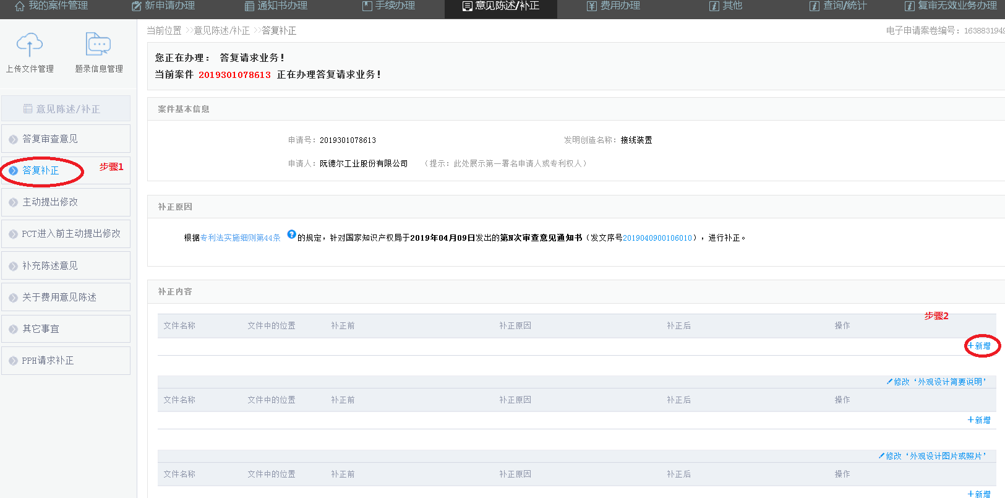图 17
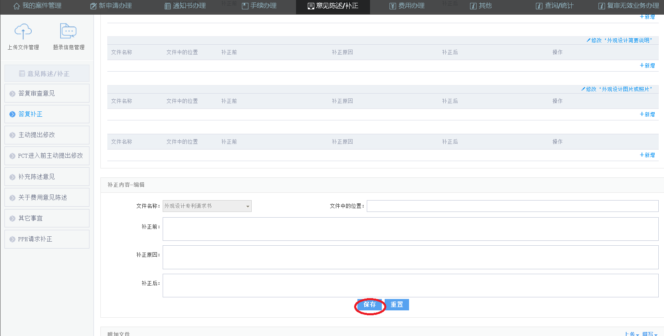
图 18
2、如果补正内容包含“修改外观设计简要说明”和“修改外观设计图片或照片”可点击链接修改文件，修改成功保存后“附加文件”会添加一条信息。如图19示。
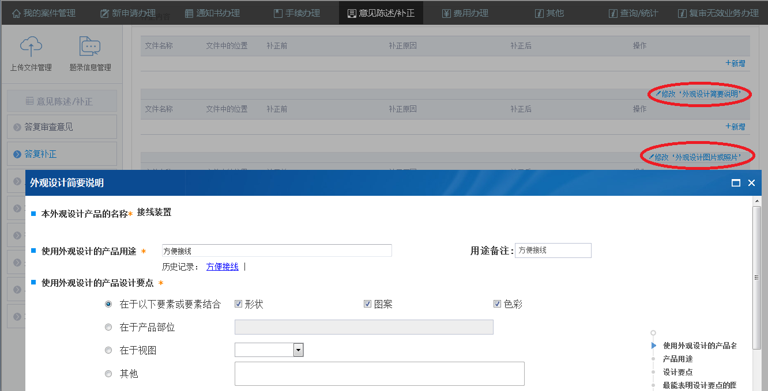图 19

主动提出修改（意见陈述和补正主动）
1、选择页面上方【意见陈述/补正】，选择左侧【主动提出修改】，选择【意见陈述书主动提出修改】或【主动补正/提出修改】，输入申请号后【查询】，进行相应业务办理，如图20。后续操作请参照前两条内容。
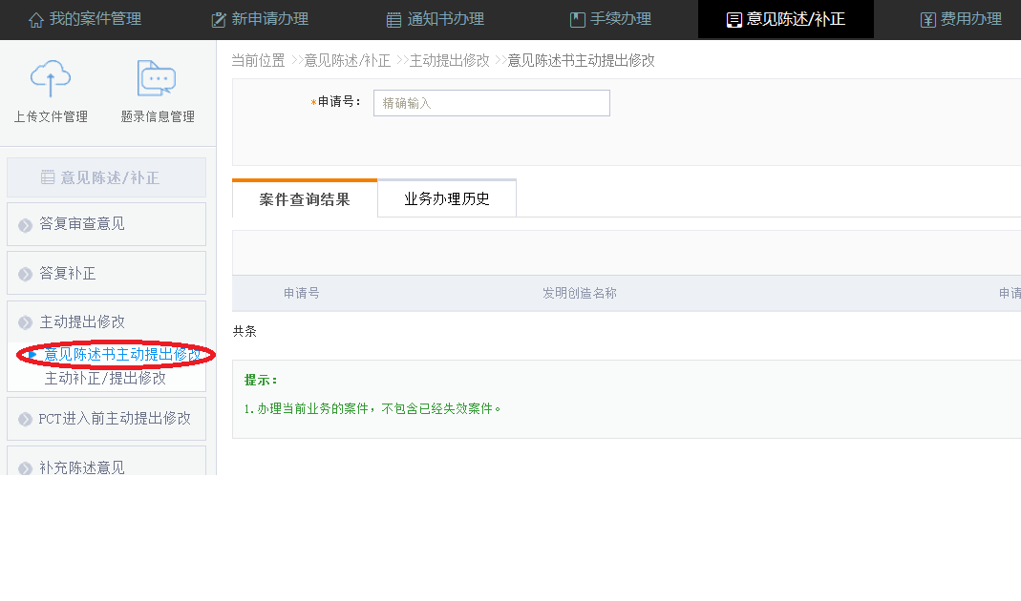图 20

